Тур в Калининград « Янтарная мозайка"
Даты: 03.04.2022 — 09.04.2022
Группа: 16 + 1
1 день 03.04.2023

Встреча в аэропорту Хабаровска в 07:40 утра . Вылет рейсом SU 1711 Хабаровск-Москва –Калининргад в 09:40 . Встреча с гидом в аэропорту Храброво (Калининград) в 15 :30. Трансфер в отель . Проживание в прекрасном зеленом городке Зеленоградске.
Заселение в гостиницу «Королева Луиза» 4*. Свободное время.
Обзорная экскурсия по Зеленоградску
Место и время отправоения на экскурсиию . Зеленоградск, 17:00. Продолжительность 1,5 часа.

Во время экскурсии по Зеленоградску мы увидим довольно хорошо сохранившийся архитектурный облик города и основные достопримечательности: кирху Святого Адальберта, памятник зеленоградским котам, здание почтампа, бывшую фешенебельную гостиницу «Балтийское море», где останавливался Столыпин с женой и дочерью во время своего визита в Кранц. Увидим водонапорную башню 1905 года, где сегодня расположился музей кошек и смотровая площадка.
Самой знаменитой женщиной Восточной Пруссии по праву считается королева Луиза. Народ ее почитал, любил и называл своей духовной наставницей. В Кранце в честь королевы Луизы был построен отель – «Королева Луиза». Сегодня это единственный отель, носящий свое историческое название. В 2006 году на променаде был открыт бювет королевы Луизы с источником минеральной воды «Зеленоградская».

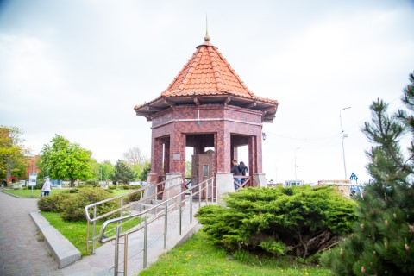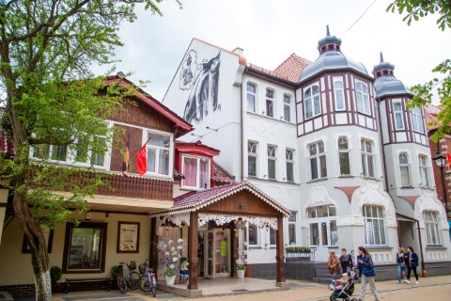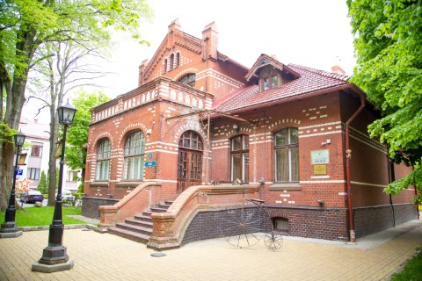

2 день 04.04.2023

Экскурсия «Калининград. Весь смак!» - обзорная экскурсия по городу + посещение музеев
Место и время старта: Зеленоградск, 10:00 Продолжительность 7,5 — 8 часов.
Обзорная экскурсия по Калининграду на автобусе с остановками для фото у главных мест притяжения города и прогулкой по Рыбной деревне и острову Кнайпхоф.
Вы увидите все главные достопримечательности нашего города. Королевские и Росгартенские ворота, Башни Дона и Врангеля, Биржевой сквер, площадь Победы и собор Христа Спасителя, район особняков Амалиенау, многочисленные мосты острова Кнайпхоф, Кёнигсбергский собор и могила Канта. В ходе экскурсии Вы ощутите дух бывшего Кёнигсберга. И при этом увидите и узнаете, чем живут Калининград и его жители сегодня.
Маршрут: Зеленоградск — Музей Янтаря — Биржевой сквер — Королевские ворота — Амалиенау — Музей Мирового океана — Кафедральный собор.
Обед в Калининграде кафе «Поварешка» (шведский стол, примерная стоимость 500 р.)
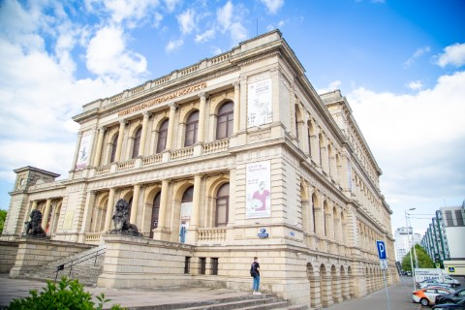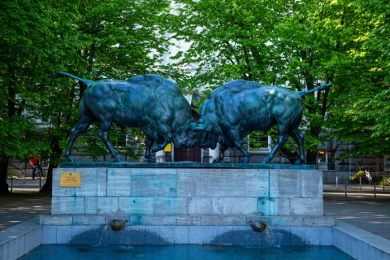

3 день 05.04.2023

Экскурсия «Балтийск. К самой западной точке России!» + посещение музея Балтийского флота и крепости Пиллау
Место и время старта: Зеленоградск, 09:00. Продолжительность 7 часов.

Добро пожаловать в самый западный город России! Балтийск – одна из ключевых баз военно-морского флота. Ещё совсем недавно он был закрыт для туристов, а сегодня это одно из основных мест притяжения для гостей Калининградской области. И причин этому сразу несколько. Невероятная природа с одним из самых живописных пляжей Балтийского моря сочетается с довоенной архитектурой исторической части города. Мощь многочисленных кораблей Балтийского флота с останками старинных крепостей, величественных монументов и современных храмов.
В ходе экскурсии с гидом мы прогуляемся по потрясающей набережной вдоль множества военных и торговых кораблей, крейсеров и подводных лодок. Надышимся морским воздухом и прогуляемся вдоль одного из лучших пляжей Калининградской области. Увидим крепость Пиллау 17 века постройки, величественный памятник Елизавете Петровне, сделаем яркие фото возле одного из маяков. Прогуляемся по колоритным улочкам старого города, на архитектуру которого повлияла историческая принадлежность города Швеции, Германии и России.
Обед в ресторане Граф Монте Кристо (примерно 350 р. с человека — комплексный обед).

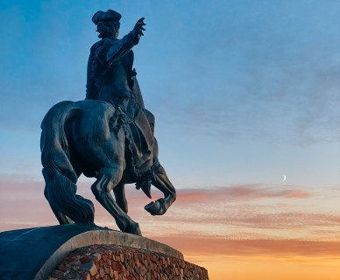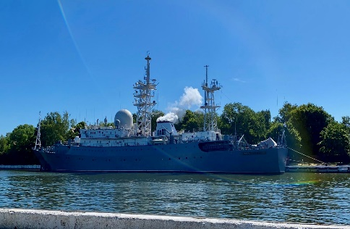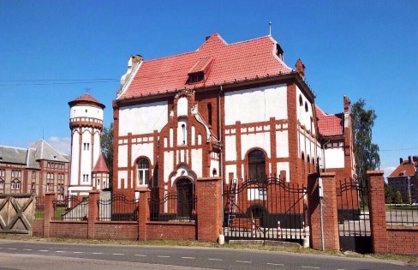
4 день 06.04.2023

Экскурсия «Куршская коса: главные точки притяжения»
Место и время старта: Зеленоградск, 10:00. Продолжительность 5 часов.
Приглашаем вас на экскурсию в национальный парк Куршская коса - это необычное и потрясающе красивое место. Здесь можно увидеть как хвойный лес сменяется лиственным, равнина внезапно переходит в холмы. Это место богато редкими деревьями и растениями.
Первый выход будет на эко-маршруте «Танцующий лес» - Необычный сосновый лес, стволы деревьев которого петляют причудливыми зигзагами, закручены и изогнуты в кольца - "танцуют";
Второй выход будет на эко-маршруте «Высота Эфа». Здесь со смотровых площадок открывается все многообразие ландшафтов косы: море, залив, дюны песчаные и покрытые лесом, уютные домики поселка Морское. Самая высокая точка дюны — 62 метра — была названа высотой Эфа в честь дюнного инспектора Франца Эфа, чья деятельность была посвящена изучению и закреплению подвижных песков.
Обед возможен в кафе VinLand (заказ по меню, примерная стоимость 600 руб.

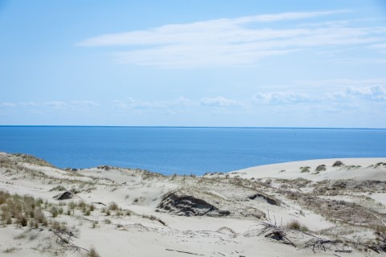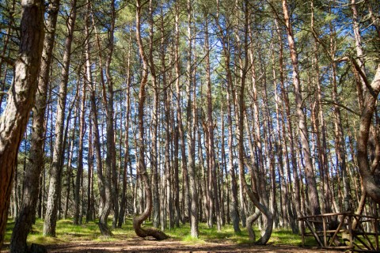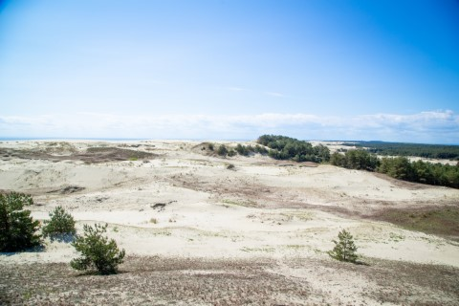

5 день 07.04.2023

Экскурсия «Янтарный и Светлогорск»
Место и время старта: Зеленоградск, 10:00. Продолжительность 7 часов.
Первым делом мы отправляемся в посёлок с говорящим названием - Янтарный. В пути расскажем, чем живёт этот уникальный посёлок, поговорим не только об истории курорта и добыче янтаря, но и о современном положении дел, развитии туризма, рынке янтаря. У нас много действительно поражающих фактов, о которых не прочесть в Интернете. По приезде нас ждет прогулка по главным местам притяжения Янтарного: первый в России пляж, удостоенный премии Голубой флаг, инстаграмный Парк Беккера и особняк отеля Шлосс, красивейшая Казанская церковь и Площадь мастеров. Посетим смотровую площадку карьера единственного в мире Янтарного комбината.
После мы отправимся в Светлогорск. Популярный и невероятно живописный курорт на побережье. Обалденные виды на Балтийское море, уютные улочки и манящий хвойный воздух. Нас ждёт пешеходная прогулка по центральному парку, сногсшибательным смотровым площадкам, променаду, где увидим знаменитые солнечные часы, скульптуру "Нимфа" Германа Брахерта и знаменитый отель Гранд Палас. После чего поднимемся на центральную улицу Светлогорска и сделаем ярчайшие фото у визитной карточки города - водонапорной Башни 1907 года.
Обед возможен в кафе Ветерок (заказ по меню, примерная стоимость 600 р.)
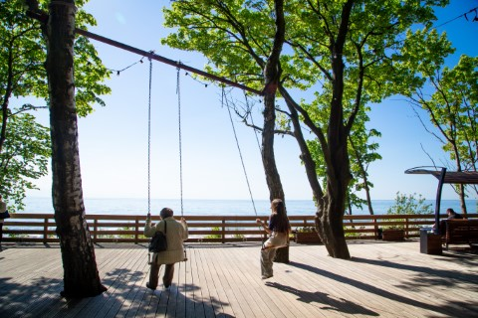
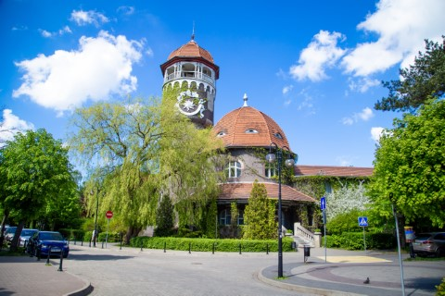
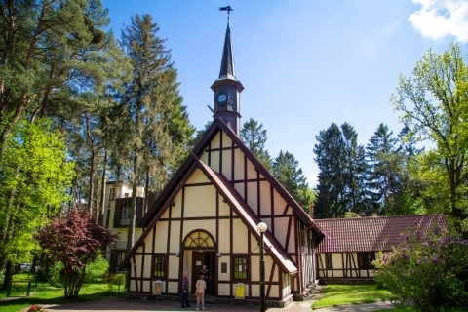

6 день 08.04.2023

Экскурсия «Замки и Кирхи Восточной Пруссии»
Место и время старта: Зеленоградск, 09:00. Продолжительность 8,5 часов.
Приготовьтесь окунуться в средневековую историю нашего края. Не более 10 минут после начала экскурсии - и нас ждёт остановка у одной из старейших орденских кирх - Арнау. Построенная в 14 веке и восстановленная по всем канонам, она поразит вас своей аутентичностью. Переезды не будут утомительными: всего полчаса - и нас ждёт следующая остановка. Осмотрим и поразимся потрясающим архитектурным ансамблем кирхи Хайлигенвальде, также построенной в 14 веке. А теперь - к замкам!
Мы отправимся в самый атмосферный и пропитанный историей город Калининградской области - Черняховск. Ранее именуемый Инстербургом, город прекрасно сохранился и дарит возможность его гостям отправиться в путешествие во времени, прогулявшись по улочкам немецкого города 19 века. Увидим величественную кирху Инстербурга, действующий костел Святого Бруно, а также прогуляемся по старинным улочкам вдоль колоритных домов и вилл прусских времён.
Путь к следующему памятнику средневековья займет не более 10 минут. Прогуляемся внутри стен замка Георгенбург, история которого берет начало в 1258 году, после чего отправимся к старинному городку Тапиау (сегодня Гвардейск). В Гвардейске нас ждет проезд по исторической части города, где неплохо сохранилась прусская архитектура, а также остановка у орденского замка Тапиау.
Обед возможен в Черняховске кафе Геркулес (заказ по меню, примерная стоимость 500 р.)
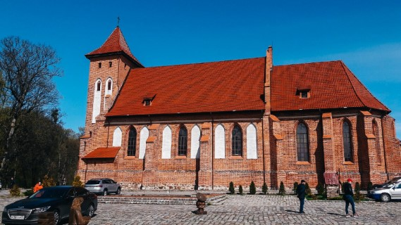
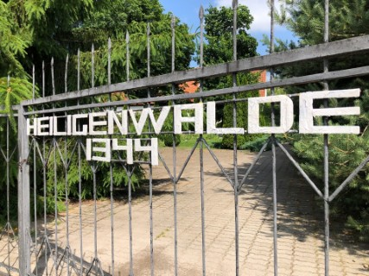
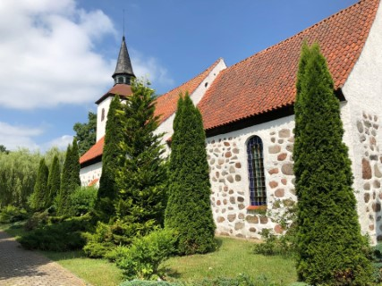
7 день 09.04.2023

День выезда. Завтрак .Сдача номеров .Трансфер в аэропорт Храброво( Калининград) .
Вылет рейсом SU 1015 Калининград –Москва в 10:25 . Прибытие в Москву в 14:05.
Вылет рейсом SU 1710 в 17:15 Москва-Хабаровск .
Прибытие в Хабаровск 10.04.2023 в 07:55.

СТОИМОСТЬ ТУРА НА ОДНОГО ЧЕЛОВЕКА при 2-х местном размещении группа 16+1
Гостиница | Школьник
проживание в отеле «Королева Луиза» 4* | 34 000 рублей

В стоимость входит:
- транспортное обслуживание;
- экскурсионная программа с 03.04 по 08.04;
- входные билеты по программе;
- проживание в отеле «Королева Луиза»;
- завтраки в отеле.
ДОПОЛНИТЕЛЬНО ОПЛАЧИВАЕТСЯ:
- авиа билеты по субсидированному тарифу молодежь до 23 лет Хабаровск-Москва-Калининград –Москва-Хабаровск 24 000 рублей
- авиа билет по ДВ субсидии Хабаровск-Москва-Калининград-Москва-Хабаровск 33 000 рублй.
Оплачивается дополнительно: Обеды и ужины.

